МИНИСТЕРСТВО НАУКИ И ВЫСШЕГО ОБРАЗОВАНИЯ

РОССИЙСКОЙ ФЕДЕРАЦИИ

федеральное государственное бюджетное образовательное учреждение

высшего образования

«Кемеровский государственный университет» (КемГУ)

**Институт фундаментальных наук**

**Кафедра ЮНЕСКО по новым информационным технологиям**

**ОТЧЕТ**

**О ВЫПОЛНЕНИИ ЛАБОРАТОРНОЙ РАБОТЫ**

Студентки 2 курса, группы ПИ-202

Якимова Семёна Андреевича

Направление подготовки

*09.03.03 Прикладная информатика*

Руководитель:

Доц.

С. Н. Карабцев

Работа защищена

«____________________»

“____” _____________20__г.

Кемерово 2021

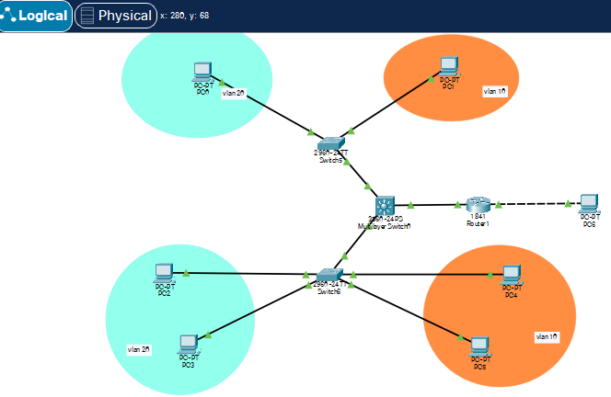

**Multilayer Switch0:**

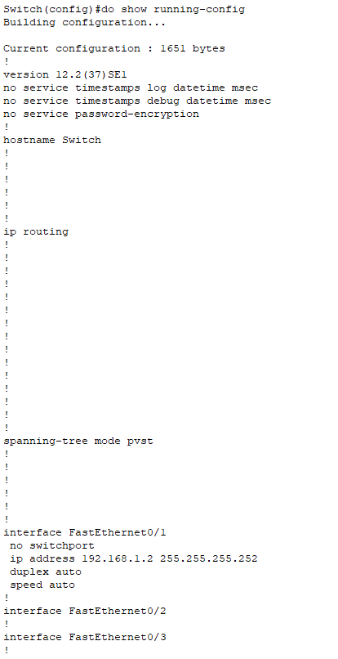 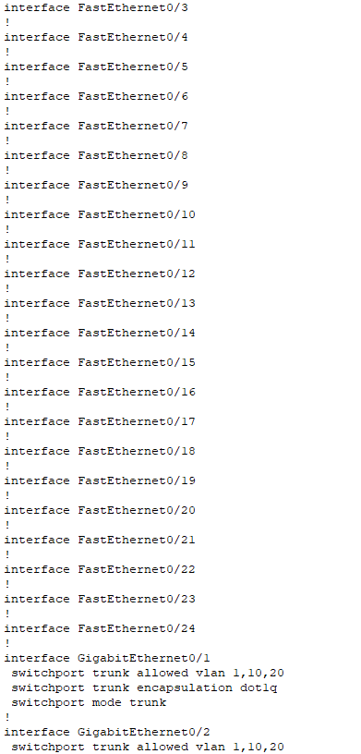

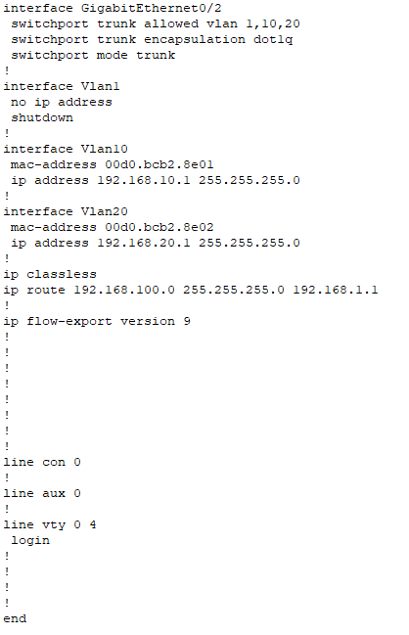

**Switch0:**

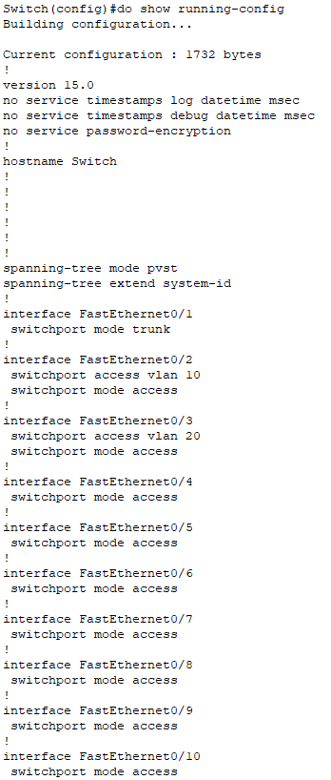 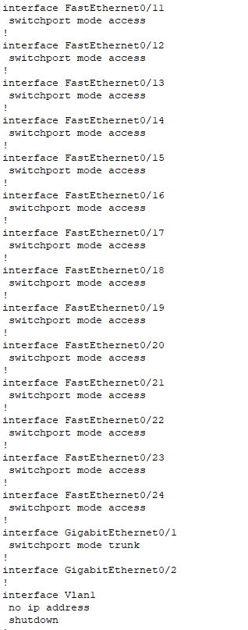

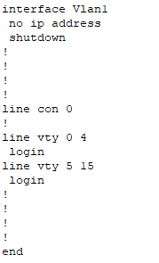

**Switch1:**

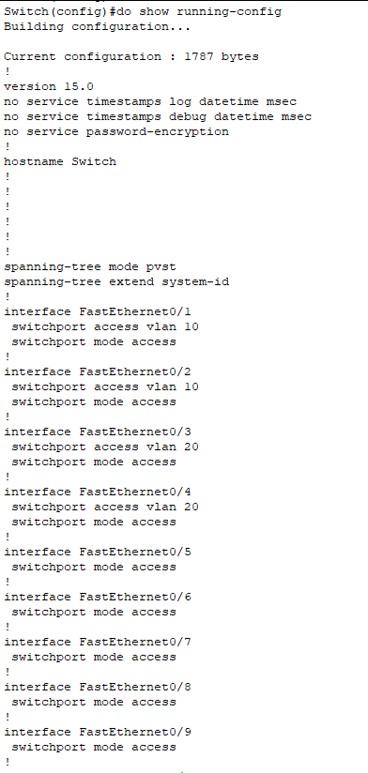 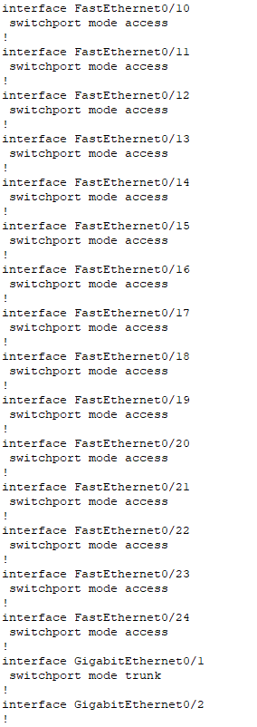

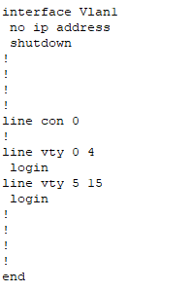

**Ping от PC5(10.3) к PC1(10.4) в vlan10**

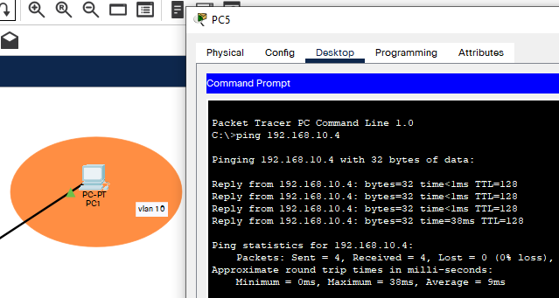

**Ping от PC4(10.2) vlan10 к PC0(20.4) vlan20**

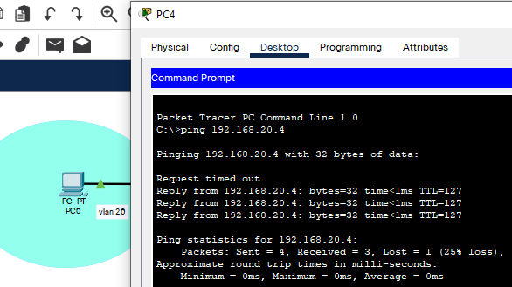

**Ping от PC1(10.4) vlan10 к PC2(20.3) vlan20**